Инструкция по установке
счетчика посещений
на сайт

Оглавление

Авторизация Яндекс 2
Яндекс Метрика. Создание счетчика 3
Стиль счетчика(скрытый/информер) 5
Просмотр статистики посещений 8

Авторизация Яндекс

Для подключения дополнительных сервисов на сайт, таких как “Счетчик посещений”, “Поиск по сайту”, “Карты”, необходимо иметь аккаунт на yandex.
Не нужно для каждого сервиса создавать отдельный аккаунт!
Чтобы завести аккаунт на yandex перейдите по ссылке https://mail.yandex.ru. Лучше завести отдельную почту, пароль от которой можно будет передавать другому администратору сайта, в случае если вы больше не будете заниматься ведением сайта.
Далее необходимо войти в аккаунт.
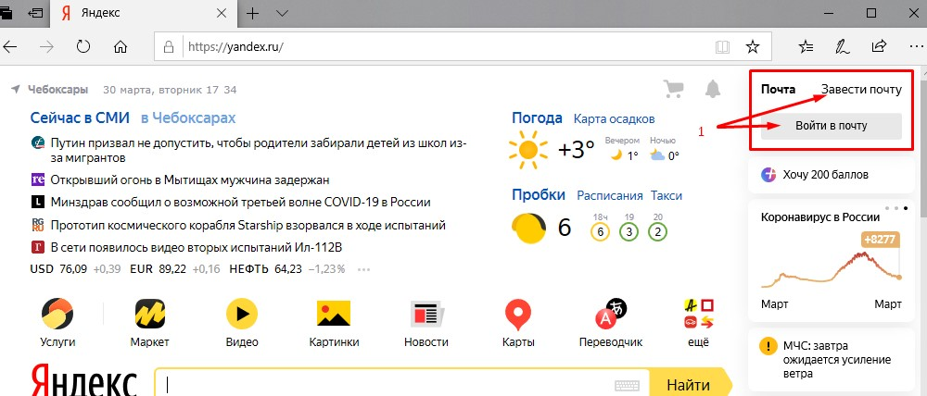

Яндекс Метрика. Создание счетчика

Перейти по адресу https://metrika.yandex.ru (Яндекс.Метрика), нажать «Добавть счетчик».

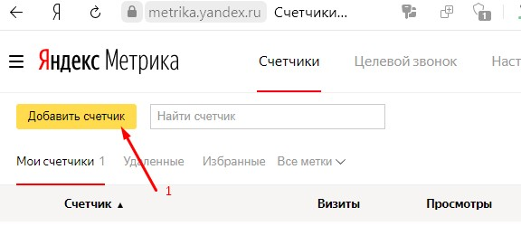

Далее в настройках заполнить следующие поля 1-6 (см. рис ниже). Нажать «Создать счетчик».

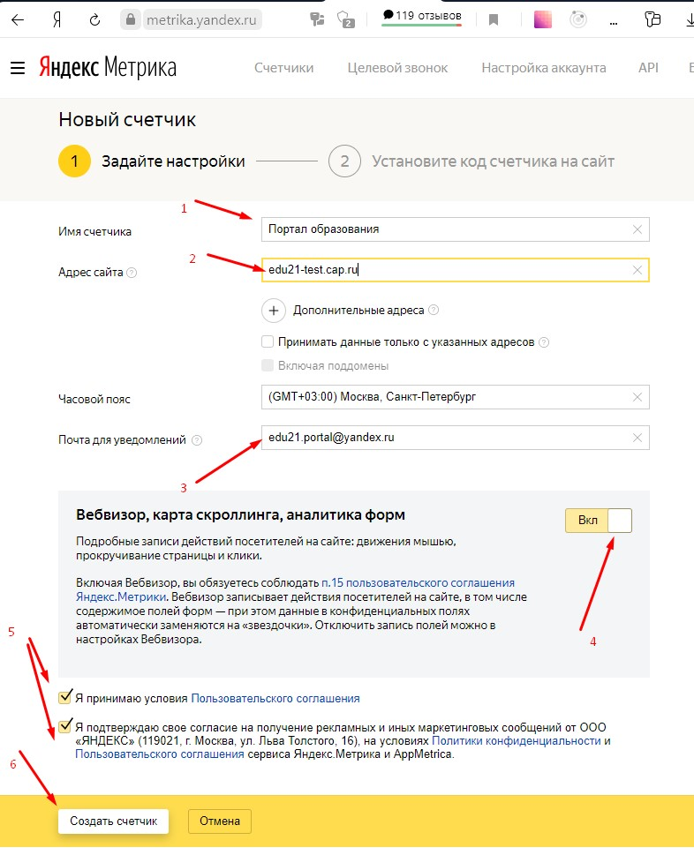

Стиль счетчика(скрытый/информер)

Если требуется отображение счетчика в виде информера, ставим соответствующую галочку в поле и настраиваем его стили. Для сбора статистики отображение информера не требуется.

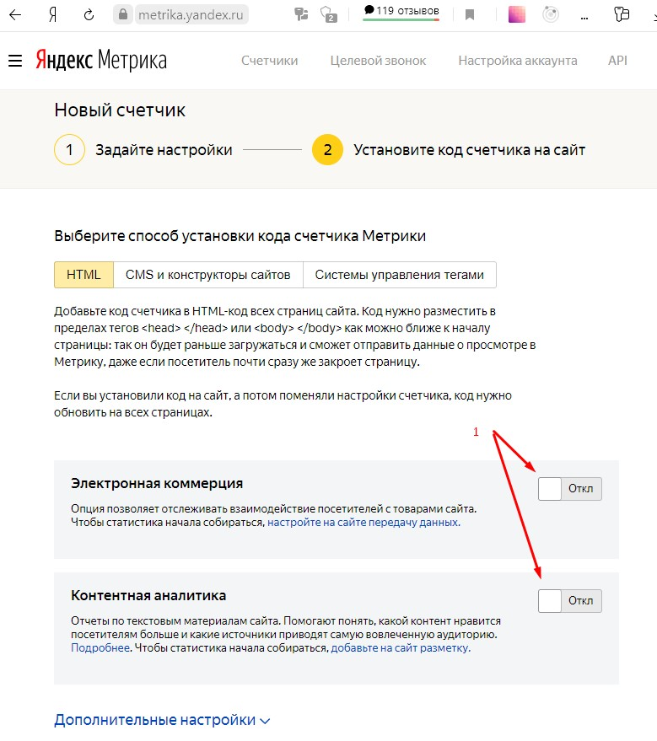

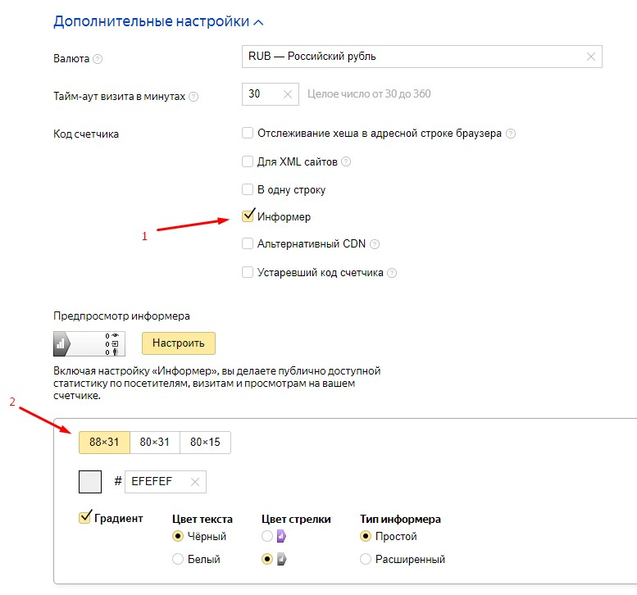

Копируем код счетчика и вставляем в поле в админ панели сайта («Настройки сайта»), сохраняем изменения.

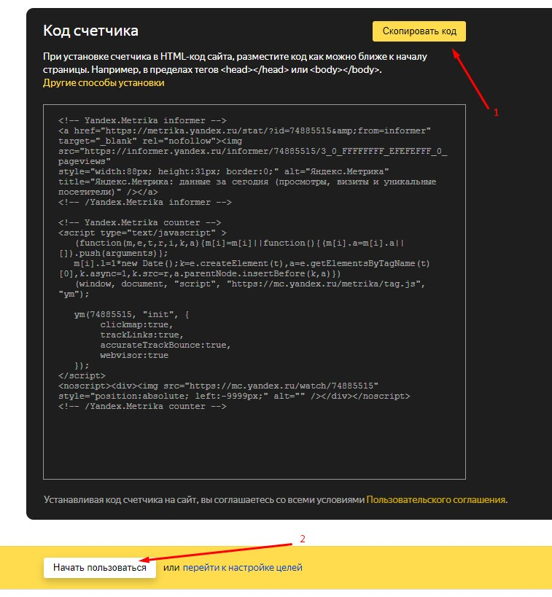

Просмотр статистики посещений

Для просмотра статистики посещений по сайту, открываем Яндекс.Метрику (https://metrika.yandex.ru),
во вкладке «Мои счетчики» выбираем нужный счетчик.
